МКОУ «Аймаумахинская СОШ»

Внеклассное мероприятие по английскому языку:
« ВСТРЕЧАЕМ РОЖДЕСТВО»

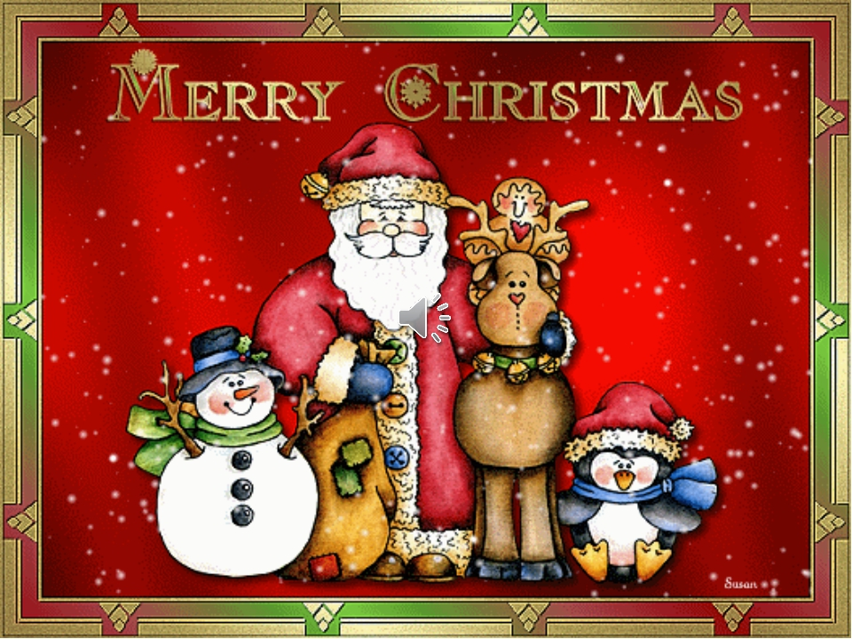

Провела: учитель английского языка
Абдусамадова Р.М.
2015г.
Сценарий внеклассного мероприятия по английскому языку

Цели: 1. Обобщение, систематизация страноведческих знаний учащихся о традициях празднования популярных зимних праздников в стране изучаемого языка и других странах мира.
2. выявление творческого потенциала воспитанников.
Задачи:
- воспитывать интерес к изучению предмета.
- воспитывать инициативность и активность,
- воспитывать уважение к культуре и традициям других народов
- развивать творческие способности учащихся,
- развивать коммуникативно-игровые способности у учащихся,
- формирование страноведческих, социокультурных знаний,
- расширение кругозора учащихся.

Ход праздника

1. Вступление.
(Звучит инструментальная версия песни “We wish you a merry Christmas”. Участники постепенно выходят на середину зала).

Miss Snowflake: Hello, dear boys and girls! Hello, dear parents and grandparents! Welcome to our Christmas party! I’m Miss Snowflake and this is Snow maiden. We are very glad to see you here!
Snow maiden (Снеговик): Здравствуйте, дорогие девочки и мальчики! Здравствуйте, дорогие родители, дедушки и бабушки! Я Мистер Сноуфлейк, а это Мисс Сноуфлейк. Мы рады видеть вас на нашем празднике!
Miss Snowflake: But where is Father Frost?
Snow maiden: Действительно, а где же Дед Мороз? Или сегодня вместо него к нам придет английский Санта Клаус?
Miss Snowflake (Снежинка): Let’s listen to a nice song our children are going to sing, they are looking for Santa Claus, too.
Snow maiden: Послушаем красивую песню, которую споют наши ребята, Ни один праздник не обходится без песен и стихов. Давайте послушаем традиционные рождественские песни и стихи Англии.
2. Инсценировка песни “JINGLE BELLS”.

Выходят ученики 2 класса (Баху и Саида). Читают стихотворение – русский перевод песни “Jingle Bells”.

Опять блестит снежок
У елок на ветвях,
И мы с тобой опять
Катаемся в санях

Сугробы по краям
Мелькают все быстрей
Все громче бубенцы звенят,
И нам все веселей!

Динь-динь-дон, динь-динь-дон,
Бубенцы звенят,
Снег летит из-под копыт,
И сани вдаль летят!

Динь-динь-дон, динь-динь-дон,
Звонче бубенцы,
И веселый смех летит,
Летит во все концы!

Исполняется песня “JINGLE BELLS”. Дети имитируют езду в санях, звенят бубенцы.

JINGLE BELLS

Miss Snowflake: What a lovely song! We like it so much!
Snow maiden: Чудная песенка, нам она очень нравится!
Miss Snowflake: Unfortunately, Santa Claus has left all his presents for children at home. He has had to return. We hope he’ll be back soon.
Snow maiden: К сожалению, Санта Клауса подвела память, он оставил подарки для ребят дома, и ему пришлось за ними возвращаться. Будем надеяться, что он скоро придет с подарками.

3. История Рождества.
Snow maiden (Снегурочка): А сейчас наши маленькие эльфы расскажут нам историю Рождества.
(Выходят ученики 3 класса (эльфы) Звучит тихая музыка. На сцене декорация хлева. Ребята коротко рассказывают историю рождения Иисуса Христа).

1 эльф: Рождество - это религиозный праздник. Само слово Рождество говорит о том, что кто- то родился. По библейской легенде 7 января у Пресвятой Девы Марии родился Иисус Христос - Сын Божий. Весть о рождение Иисуса разнесли небесные ангелы. На небе появилась Вифлиемская звезда. Рождество - это ожидание счастья, мира, домашнего тепла и семейного согласия.
2 эльф: В Британии Рождество отмечают 25 декабря. В исторических документах говорят, что британцы в древности начинали год с 25 декабря и рождественскую ночь называли “Mother night”(ночь матери)
3 эльф: В Рождественские дни во всех церквях проходит рождественское богослужение, сопровождаемое пением гимнов (Cristmas carols), с отрывками из Библии. Часто церковные певчие исполняют песни на улицах и собирают деньги на благотворительные дела.
1 эльф: Больше двух тысяч лет прошло с тех пор, как в далеком городе Вифлееме в семье Марии и Иосифа, в пещере, где пастухи держали скот, родился Христос.

2 эльф: В ночь, когда должно было свершиться чудо, пастухи пасли свои стада. Все спало кругом, и мир был спокоен под пологом ночи
3 эльф: И явился пастухам ангел небесный и сказал: “Я принес вам великую радость! В Вифлееме родился Спаситель.
1 эльф: И отправились пастухи в город Вифлеем, чтобы поклониться младенцу Иисусу.
2 эльф: В эту тихую ночь спешили на звезду, появившуюся в небе, и восточные мудрецы (волхвы), спешили в Вифлеем, чтобы поднести свои дары младенцу.
3 эльф: А родившийся Иисус, завернутый в пеленки, лежал в яслях и спал безмятежным сном рядом с Марией и Иосифом.

Snow maiden (Снегурочка): Спасибо, эльфы, а сейчас ребята вам покажут сценку истории рождества.

СЦЕНКА.

Miss Snowflake: Thank you, boys and girls.

4. Встречаем САНТА-КЛАУСА.

Snow maiden (Снегурочка): Так же, как мы ждем прихода Деда Мороза, английские ребята в Рождество ждут прихода Санта Клауса. Санта-Клаус – это веселый и добрый старичок, он всегда приносит детям рождественские подарки, кладет их в носочки, которые дети вешают у своих кроваток или над камином.
Дети верят, что Санта– Клаус попадает в дома через трубу камина.Было такое,что он застрял в трубе и просил его вытянуть!!!Ах! Вот кажется и он!!! (доносится шум).

Сценка.
Santa: Santa’s here. Ho-ho-ho!
Help me, please!!!! Помогите!
Дети бросают Санта-Клаусу (ученики 8 класса) веревку и “вытаскивают” его из трубы, он приветствует детей.

Miss Snowflake: And here is Santa Claus at last! Hooray! Hello, Santa! How are you?
Santa Claus: Hello, everybody! I’m very glad to see you! I’m fine! Hope you too.
Snow maiden: Санта Клаус очень рад встрече с вами!
Санта-Клаус. Yes, I do!!!! Кстати, я и на русском умею говорить! Спасибо, ребята, что вытащили меня. Я прилетел к вам на своих добрых помощниках – оленях, чтобы посмотреть, как вы приготовились праздновать Рождество. С чем вы меня встречаете?

Snow maiden (Снегурочка): Мы приготовили для тебя стихи и сценки.

5. Стихи для Санты.

Snow maiden: Ребята, мы знаем, что вы подготовили рождественские стихотворения для нашего Санта Клауса, ему просто не терпится послушать вас! Становитесь ближе к Санте!

Ребята читают стихи.

Snow maiden:А сейчас посмотрим сценку: «Репка».

6. Инсценировка сказки “РЕПКА”. (Учащиеся 4 класса.)

Characters: The Turnip, Grandfather, Grandmother, Granddaughter, The Dog, The Cats, The Mice. Реквизит: костюмы “Репки”, деда, бабки, внучки, собаки, кошек, мышек.

Звучит музыкальная заставка. На сцене сидит “Репка”.

Grandfather: Oh, what a big turnip we have in our garden! I want to pull it out! (тянет репку). One, two, three! It’s too big for me. Grandmother, come here! Help me, please!

Grandmother: All right, Grandfather! I’m coming! (тянут вместе). One, two, three… It’s too big for us! Granddaughter, come here! Help us, please!

Granddaughter: All right, I’m coming! (тянут вместе). One, two, three… It’s too big for us! Dog, Dog, come here, help us, please!

The Dog: All right, I’m coming! (тянут вместе). One, two, three… It’s too big for us! Cat, Cat, come here, help us, please!

The Cat: All right, I’m coming! (тянут вместе). One, two, three… It’s too big for us! Mouse, Mouse, come here, help us, please!

The Mouse: All right, I’m coming! (тянут вместе). One, two, three… (вытягивают репку, репка встаёт).

The Turnip: Here I am!

Santa: Thank you, children!!! Спасибо вам!

(Звучит музыкальная заставка).

7. Инсценировка стихотворения “If you happy…..” (учащиеся 6 класса).

Snow maiden: А теперь давайте немного попоём и поиграем. В Америке и Англии очень популярна и любима всеми ребятами одна песня-игра: if you are happy …
If you are happy and you know it Clap your hands (clap-clap).
If you are happy and you know it Clap your hands (clap-clap).
If you are happy and you know it And you really want to show it,
If you are happy and you know it Clap your hands (clap-clap).
3. Stamp your feet. 6. Say "Hurray!”. 4. Do all three!

8. Песня “We wish you a Merry Christmas”

На сцену выходят все участники праздника и вместе с Санта-Клаусом поют песню “We wish you a merry Christmas”.

We wish you a Merry Christmas,
We wish you a Merry Christmas!
We wish you a Merry Christmas,
And a Happy New Year!

9.Сценка «Золушка».

Miss Snowflake: Thank you, Santa for coming! And before you go, look at Cinderella!
Snow maiden: Да, Санта, спасибо, что приехал! Ребята напоследок приготовили тебе еще одну сценку: Золушку». Смотрим!

Приложение.

Ребята исполняют песню “We wish you a merry Christmas”.
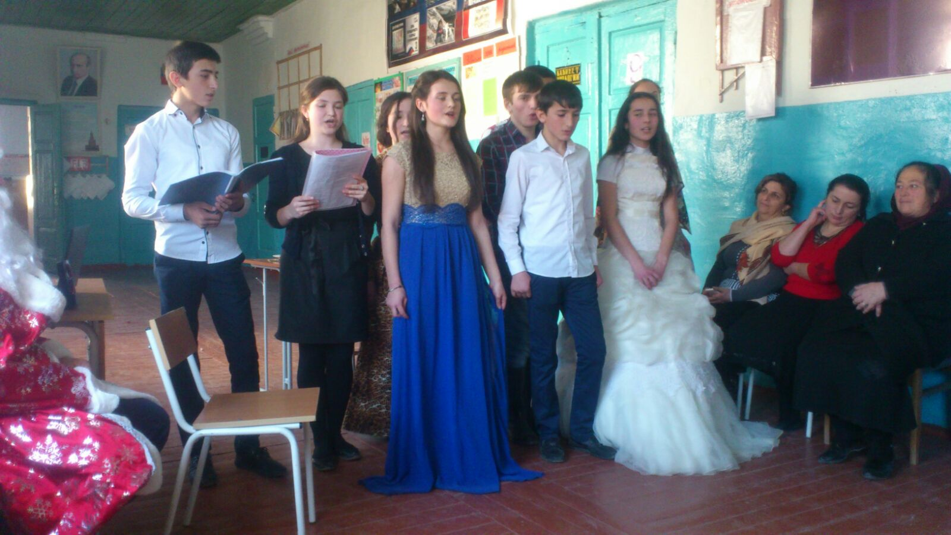

Учащиеся 3 класса коротко рассказывают историю рождения Иисуса Христа).

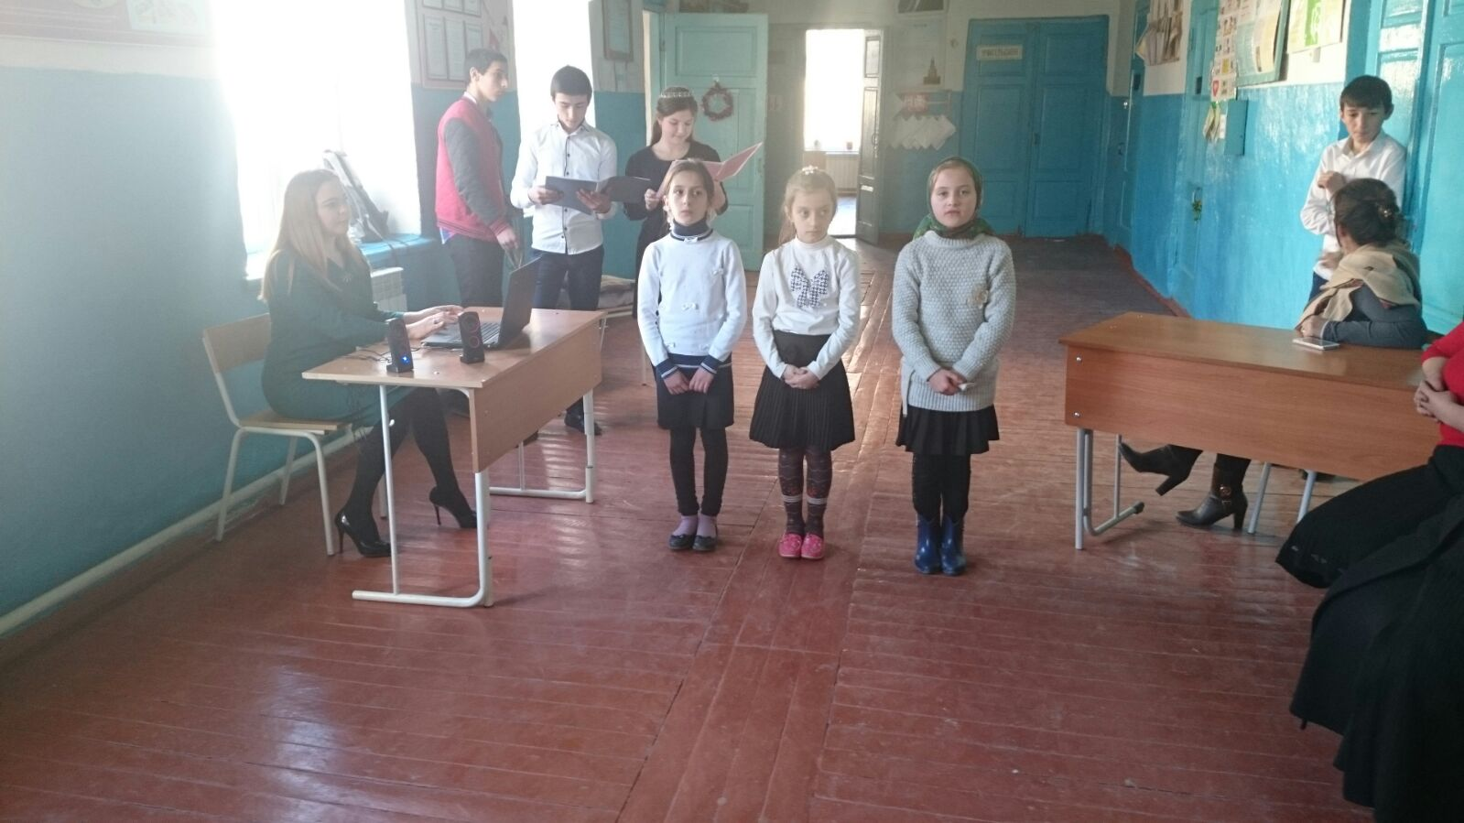

Ребята показывают сценку истории рождества.

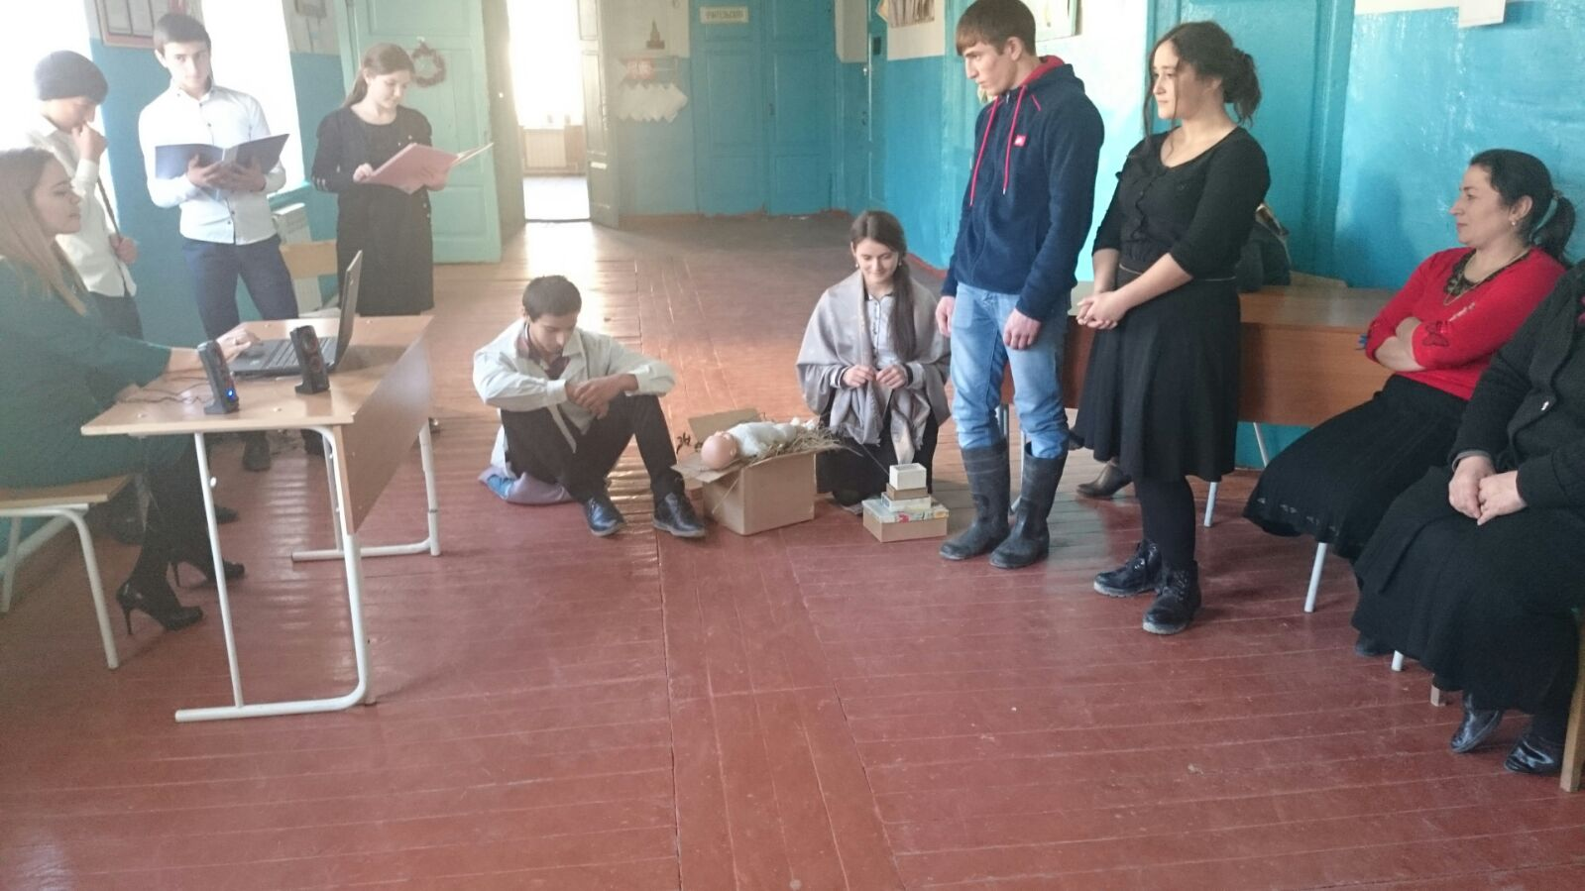

Инсценировка стихотворения “If you happy…..” (учащиеся 6 класса).

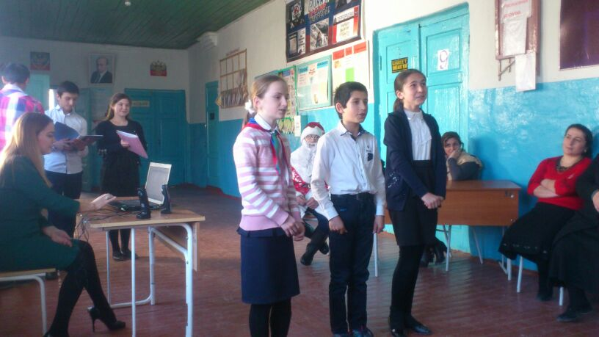

Ребята читают стихи Санта Клаусу.

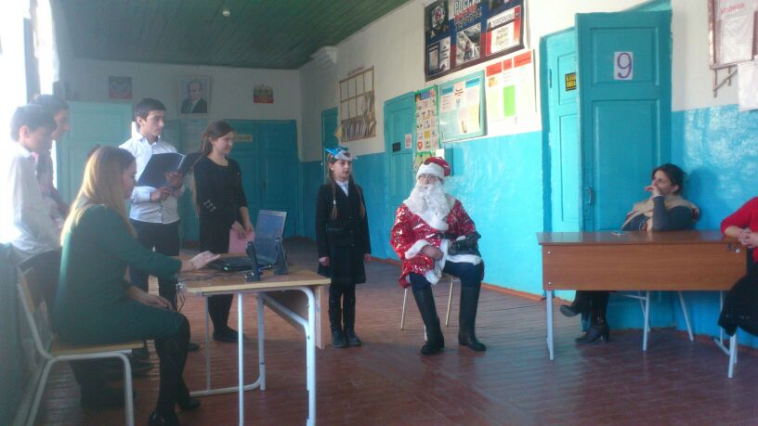

Инсценировка сказки “РЕПКА”. (Учащиеся 4 класса.)
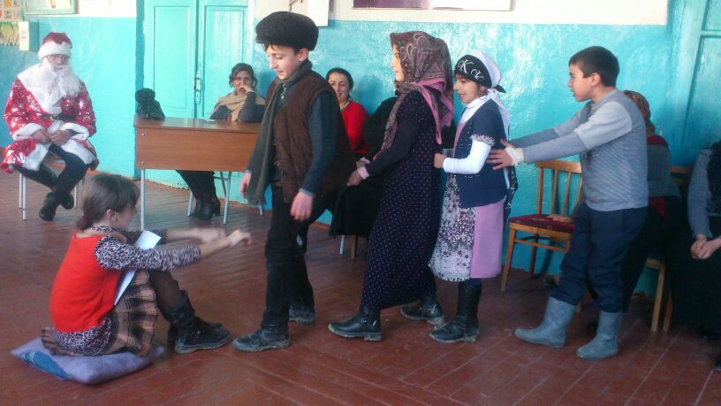

Учащиеся показывают сценку «Золушка».
